La République et le fait religieux depuis 1880

Séance 1 :

Documents d’accroche : Salle de classe aujourd’hui et à la fin du XIXe
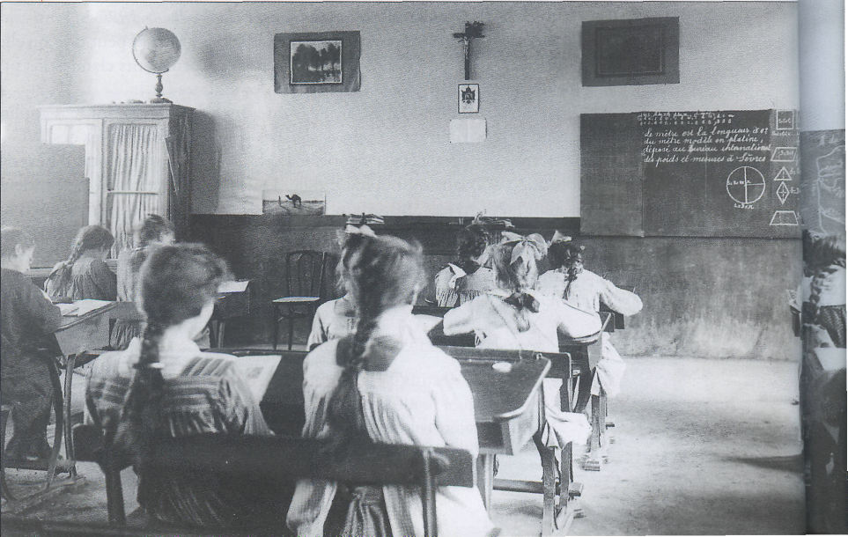
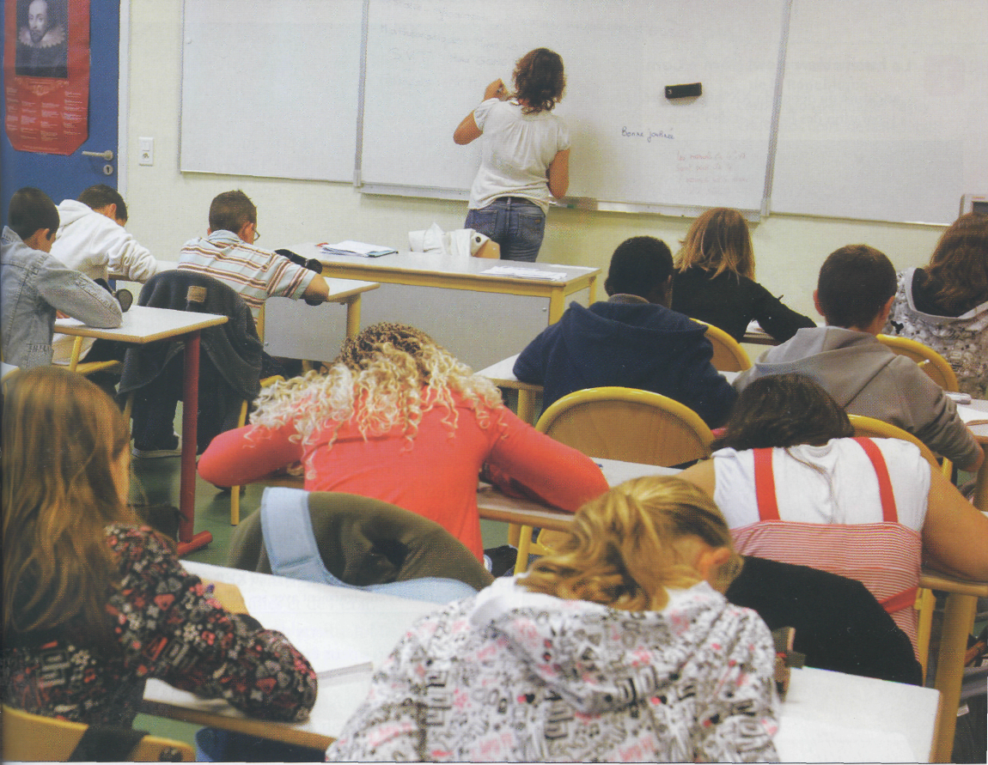

Comparez les deux photos. Quel domaine constitue un enjeu majeur pour
Instaurer le principe de laïcité ? Pourquoi ?

Problématique :

Documents 1a et 1b
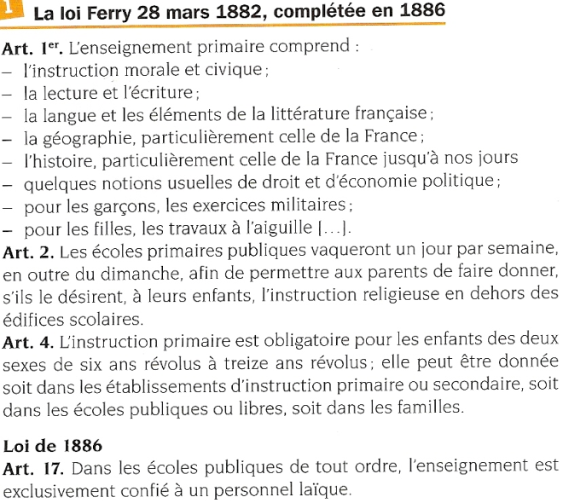
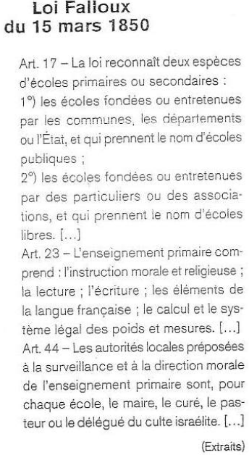

Document 2

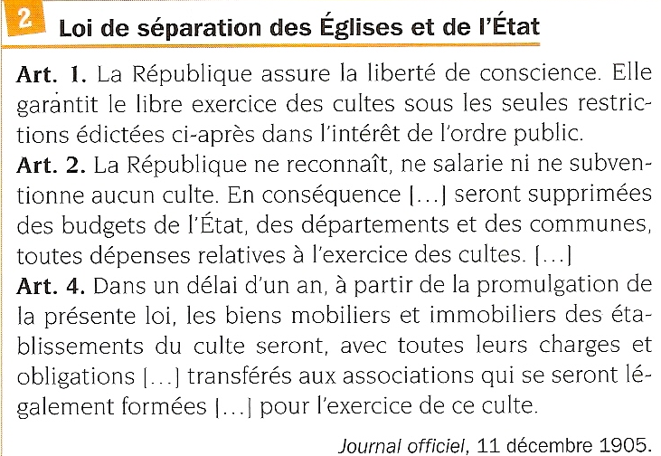

Document 3

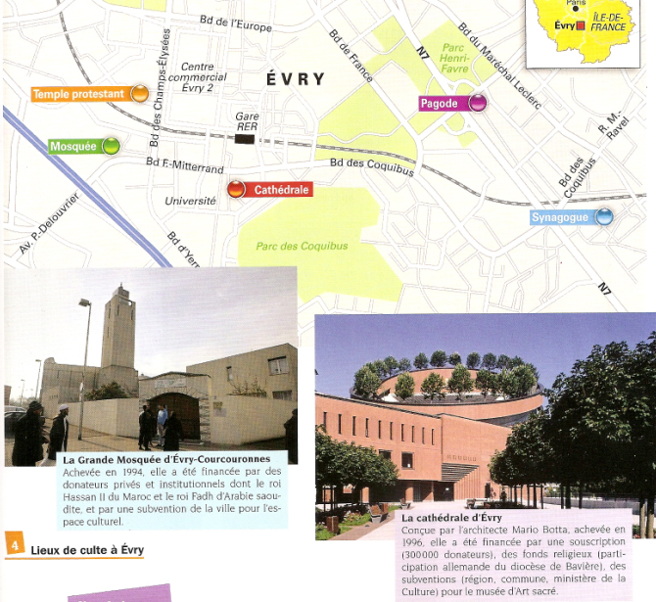

Document 4
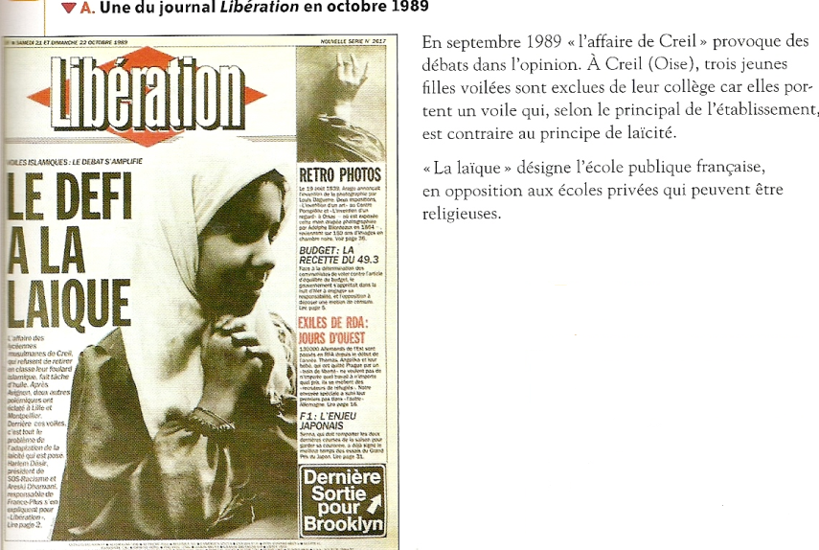
Document 5 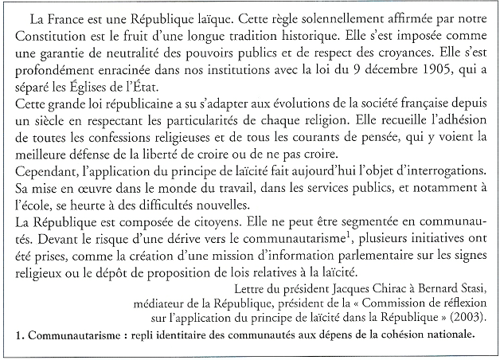

QUESTIONS
Document 1a et 1b :
En quoi les lois scolaires de Ferry modifient-elles profondément l’enseignement primaire ?

Document 2 :
Comment la loi de 1905 marque-t-elle une étape supplémentaire de l’évolution des rapports entre la République et les Eglises ?

Documents 2 et 3 : Quel paradoxe présente le document 3 ?

Documents 4 et 5 :
Pourquoi J. Chirac réaffirme-t-il le principe de la laïcité ?

Eléments de réponses

Problématique : comment la République est-elle devenue laïque ? / éducation / les esprits ne sont pas formés
Doc 1a et b : expliquer le concordat

Docs 2 et 3 : Comment l’Etat participe-t-il au financement des lieux de culte tout en restant en conformité avec la loi de séparation de 1905 ? Expliquer « l’exception culturelle » et le problème des religions absentes du sol français en 1905.

Documents 4 et 5 : Tentation de communautarisme

